NEUBESTELLUNG VEREINSANZÜGE DES
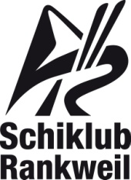
(Marke Ziener)

Du hast Interesse an unserem SKR-Vereinsanzug?

ANPROBETERMIN – INTERPSPORT RANKWEIL
Donnerstag 28. Februar bis Samstag 2. März 2019
probieren und direkt bestellen

Sämtliche SKR-Mitglieder sind eingeladen, einen SKR-Anzug (mit SKR-Logo, auf Wunsch ohne Sponsoren-Logos) zu vergünstigten Konditionen zu erwerben.
- Unsere Kaderläufer erhalten zusätzlich u.a. Sponsorenzuschuss

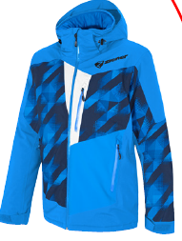 | Jacke Tamal persian blue print (919) – wattiert  Erwachsene € 357,50 (Übergröße + 10%)  Kinder € 214,50  Kaderläufer abzgl. € 80,-- Sponsorenzuschuss
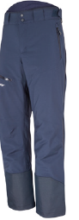 | Hose Talan dark navy (108)– wattiert  Erwachsene € 221,- (Übergröße + 10%)  Kinder € 156,- (seitl. durchgehender RV)  Kaderläufer abzgl. € 30,-- Sponsorenzuschuss
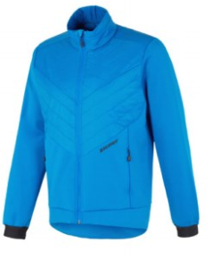 | Softshell persian blue (798)  Erwachsene € 117,- (Übergröße + 10%)  Kinder € 85,-  Kaderläufer abzgl. € 15,-- Sponsorenzuschuss


D A N K E
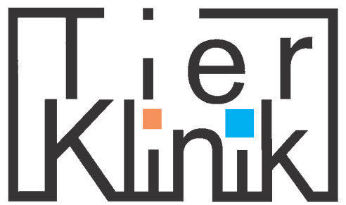
unseren Sponsoren
(bitte bei Aufträgen berücksichtigen)

